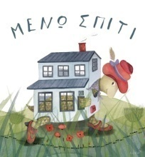
Τετάρτη 13 Μαΐου 2020
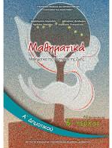
Εργασία 1η: Στο βιβλίο Μαθηματικών σελ 39
Κάνω την άσκηση 3

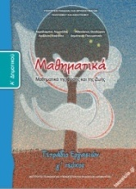
Εργασία 2η: Στο Τετράδιο Εργασιών Μαθηματικών σελ 32
Κάνω την άσκηση 2

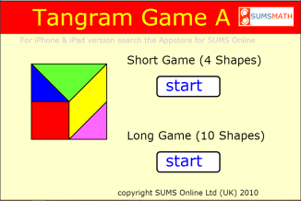
Εργασία 3η: Παίζω και μαθαίνω τάγκραμ:
Βλέπω το βίντεο:

Παίζω τάγκραμ πατώντας τον παρακάτω σύνδεσμο:
https://blogs.sch.gr/echorian/dimotiko/v-dimotikoy/%ce%bc%ce%b1%ce%b8%ce%b7%ce%bc%ce%b1%cf%84%ce%b9%ce%ba%ce%ac-%cf%84%ce%ac%ce%b3%ce%ba%cf%81%ce%b1%ce%bc

Μπορώ να ξαναδώ το μάθημα πατώντας εδώ:

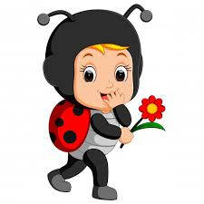
Καλή ξεκούραση!

